协变式覆盖

协变式覆盖：子类方法的返回值是超类方法的子类型，就可以覆盖

在Java1.4及以前，子类方法如果要覆盖超类的某个方法，必须具有完全相同的方法签名，包括返回值也必须完全一样。
Java5.0放宽了这一限制，只要子类方法与超类方法具有相同的方法签名(方法名，参数类型和个数），或者子类方法的返回值是超类方法的子类型，就可以覆盖。这样有什么好处呢？以Object类的clone方法为例：
class Object {
...
public Object clone() { ... }
}
在5.0以前，如果子类需要重载clone方法，必须像下面这样写代码：
class Point {
public int x;
public int y;
public Point(int x, int y) { this.x=x; this.y=y; }
public Object clone() { return new Point(x,y); }
}
虽然在我们的Point类里，clone方法总是返回一个Point类型的对象，但却必须把返回类型写成Object，在外部使用clone方法时也必须使用恼人的强制类型转换。
在Java5.0以后，我们就可以利用新的覆盖规则，像下面这样编写代码：
class Point {
public int x;
public int y;
public Point(int x, int y) { this.x=x; this.y=y; }
public Point clone() { return new Point(x,y); }
}
这样，我们就可以直接使用Point p2 = p1.clone(); 而不用强制类型转换了。
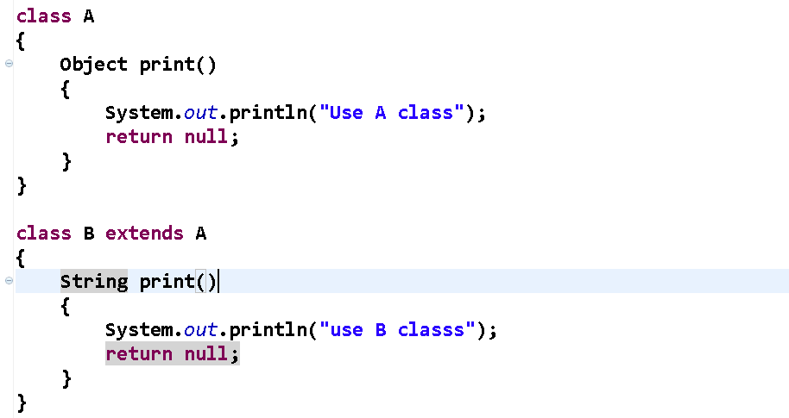
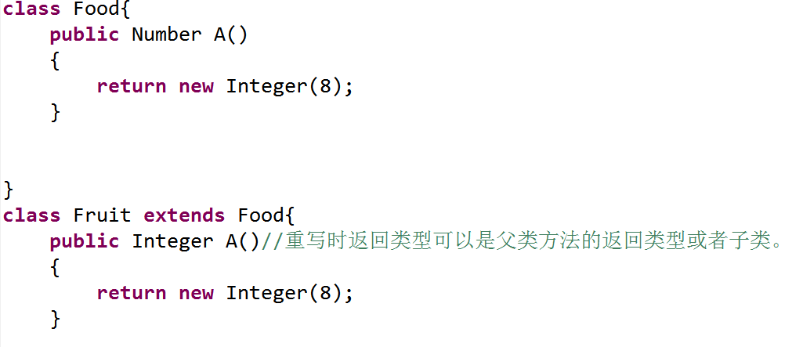
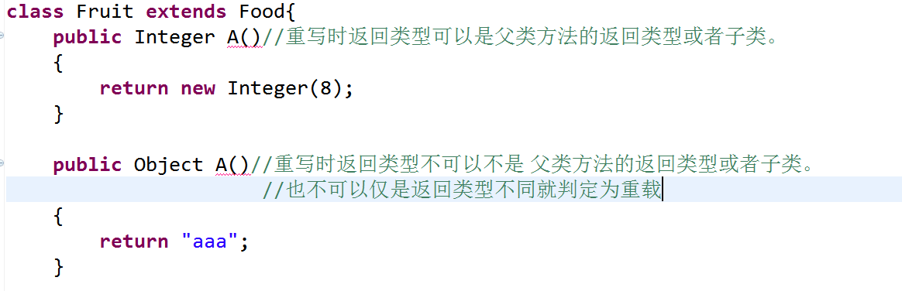

2．泛型重载
Java的方法重载一般指在同一个类中的两个同名方法，规则很简单：两个方法必须具有不同的方法签名。换句话说，就是这两个方法的参数必须不相同，使得编译器能够区分开这两个重载的方法。由于编译器不能仅仅通过方法的返回值类型来区分重载方法，所以如果两个方法只有返回类型不同，其它完全一样，编译是不能通过的。
在泛型方法的重载时，这个规则稍微有一点变化。先看下面代码：
class Overloaded {
public static int sum(List<Integer> ints) {
int sum = 0;
for (int i : ints) sum += i;
return sum;
}
public static String sum(List<String> strings) {
StringBuffer sum = new StringBuffer();
for (String s : strings) sum.append(s);
return sum.toString();
}
}
上面是两个泛型方法的重载例子，由于Java的泛型采用擦除法实现，List<Integer>和List<String>在运行时是完全一样的，都是List类型。也就是，擦除后的方法签名如下：
int sum(List)
String sum(List)
Java允许这两个方法进行重载，虽然它们的方法签名相同，只有返回值类型不同。这在两个普通方法的重载中是不允许的。
当然了，如果两个泛型方法的参数在擦除后相同，而且返回值类型也完全一样，那编译肯定是不能通过的。
类似地，一个类不能同时继承两个具有相同擦除类型的父类，也不能同时实现两个具有相同擦除的接口。如Class A implements Comparable<Integer>, Comparable<Long>。
总结一下，两个泛型方法在擦除泛型信息后，如果具有相同的参数类型，而返回值不一样，是可以进行重载的。Java有足够的信息来区分这两个重载的方法。
为什么会导致这和情况？
我们说的泛型、重载是java语言级别的，但“擦除”技术是关于实现的，它关系到合法class文件的生成，而合法的class文件才能被jvm接受
jvm本来就支持签名相同，但返回类型不同的方法存在。参考《深入java虚拟机》第二版中文版的6.6节：
“在java源文件的同一个类里，如果声明了两个相同名字和相同参数类型、但返回值不同的方法，这个程序将无法编译通过。在java程序设计语言中，不能仅仅通过返回值的不同来重载方法。
但是这样的两个方法可以和谐地在一个class文件中共存。”
在java语言角度的添加这种限制也是自然的。比如两个方法：
void test(int i);
int test(int i);
编译器不能确定到底应该调用哪个方法，所以这种情况在java中不允许存在。
但是，对于这两个方法
test(ArrayList<String> list)和
test(ArrayList<Integer> list),
在java语言的级别，这是合法的重载，因为编译器可以通过参数类型信息来确定调用哪个版本。再加上返回类型不同，经过编译和类型擦除得到的两个方法是可以在class文件中共存的。这样问题就解决了。
比如我们写两个方法，
public void test(ArrayList<String> list){}
public void test(ArrayList<Integer> list){}
好，这两个方法是合法的重载吧。从语言角度讲，我们可以说是。但是，经过擦除之后，这两个方法就是完全相同的了，如果编译器支持这种情况，那生成的class文件就是jvm不支持的了。那咋办？编译拒绝通过
jvm支持签名相同，但返回类型不同的方法存在。
